临床试验递交机构立项材料的要求
- 确立合作意向后，请申办方务必在机构立项之前10个工作日按照“临床试验受理资料目录”(临床试验受理资料目录)要求准备好文件资料递交给机构办公室。
- 主要研究者提出立项申请，仔细填写(临床试验立项申请表)申请表中项目名称，试验类别、药物注册分类、任务来源、研究团队及项目概况等内容，签名并注明日期。
- 所有文件资料均需提供相应的电子文档及纸质版：电子档材料需按(临床试验受理资料目录)编号；纸质版材料请准备A4快劳夹（图1-1）和11孔透明文件袋（图1-2），按照(临床试验受理资料目录)顺序摆放（图1-3）。
- 填写《药物临床试验立项申请表》的电子档注意：勿改变其格式（保持WORD）、勿跨页//或翻页。
- 递交相关材料之前需仔细核对，资料备齐后务必加盖公章，所有签字页均要有完整签名并签署日期；未能提供的材料需出示“情况说明”，并加盖公章、签署日期。
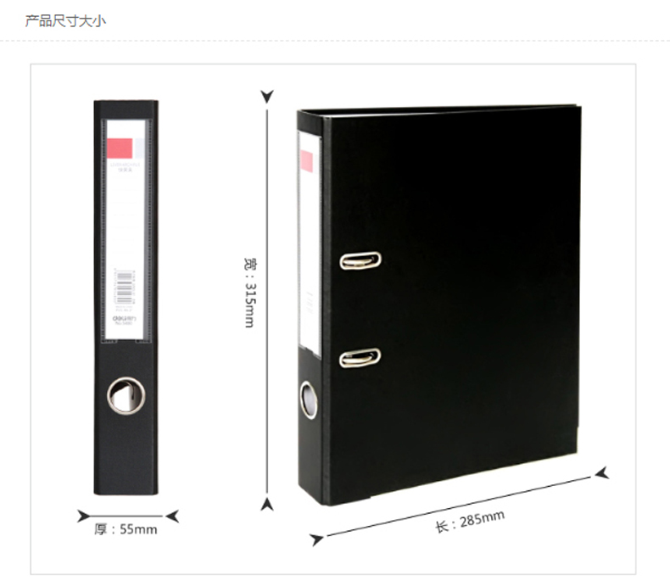
图1-1

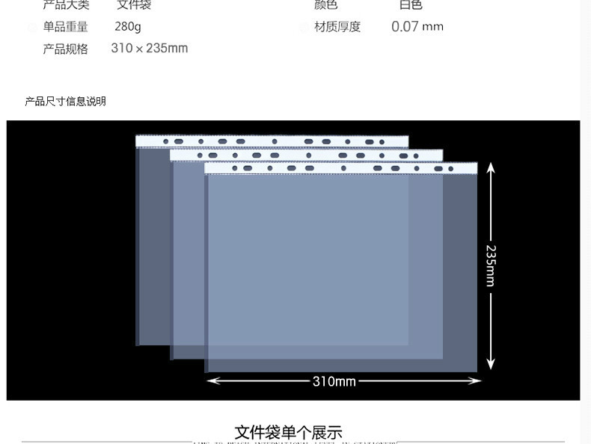
图1-2
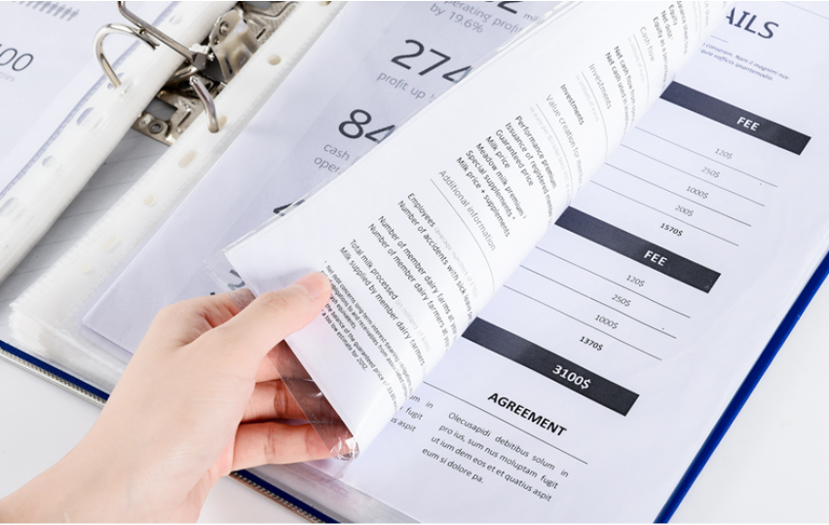
图1-3

